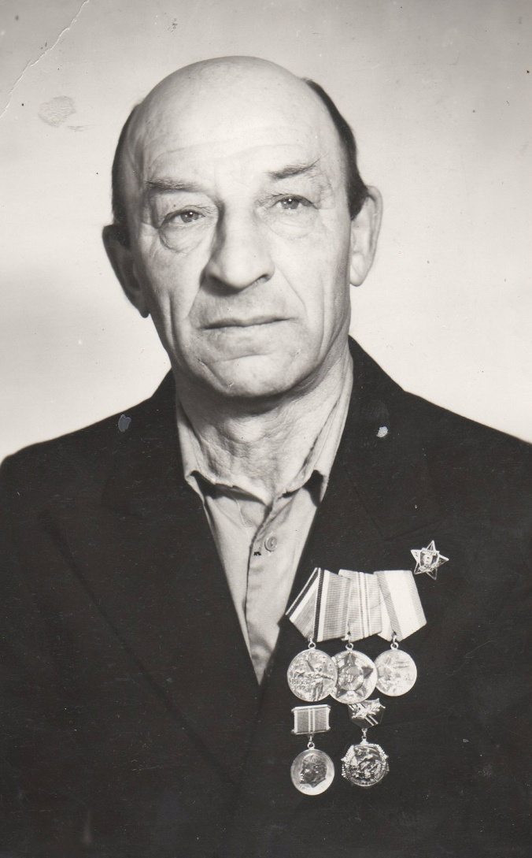
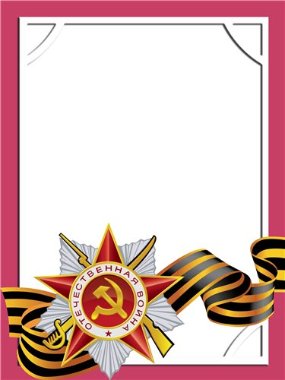
Макеев
Михаил
Дмитриевич

Ветеран войны и труда

Родился в 1924 г., п. Атиг, русский, б/п.
Участвовал в боях с Японией в составе 55 погранотряда Забайкальский фронт.
Награжден медалями: «За Победу над Японией»,
«За Победу над Германией» и другие четыре медали.

